НАЦІОНАЛЬНИЙ УНІВЕРСИТЕТ “ЛЬВІВСЬКА ПОЛІТЕХНІКА”

КАФЕДРА ПРОГРАМНОГО ЗАБЕЗПЕЧЕННЯ



**ЗВІТ**

**Про виконання лабораторної роботи № 3**

**з дисципліни «Алгоритми і структури даних»**

**Лектор:**

Доцент кафедри ПЗ

Коротєєва Т.О.

**Виконав:**

студ. групи ПЗ-23

Михалевич П.-І.В.

**Прийняла:**

Доцент кафедри ПЗ

Мельник Н.Б.

«___» ______ 2021 р.

∑ = ____ ___________

Львів – 2021

**Тема роботи**: Метод сортування Шелла.

**Мета роботи**: Вивчити алгоритм сортування Шелла. Здійснити програмну реалізацію алгоритму сортування Шелла. Дослідити швидкодію алгоритму.

**Теоретичні відомості**

Сортування Шелла (англійською «Shell Sort») — це алгоритм сортування, що є узагальненням сортування включенням.

Алгоритм базується на двох тезах:

Сортування включенням ефективне для майже впорядкованих масивів.

Сортування включенням неефективне, тому що переміщує елемент тільки на одну позицію за раз.

Тому сортування Шелла виконує декілька впорядкувань включенням, кожен раз порівнюючи і переставляючи елементи, що знаходяться на різній відстані один від одного.

Сортування Шелла не є стабільним.

Сортування Шелла названо начесть автора — Дональда Шелла, який опублікував цей алгоритм у 1959 році. В деяких пізніших друкованих виданнях алгоритм називають сортуванням Шелла-Мацнера, за ім’ям Нортона Мацнера. Але сам Мацнер стверджував: «Мені не довелось нічого робити з цим алгоритмом, і моє ім’я не має пов’язуватись з ним».

На початку обираються m елементів: d1, d2, …, dm, причому d1 > d2 > … > dm = =1.

Потім виконується m впорядкувань методом включення, спочатку для елементів, що стоять через d1, потім для елементів через d2 і так далі до dm = 1.

Ефективність досягається тим, що кожне наступне впорядкування вимагає меншої кількості перестановок, оскільки деякі елементи вже стали на свої місця.

Оскільки dm = 1, то на останньому кроці виконується звичайне впорядкування включенням всього масиву, а отже кінцевий масивгарантовано буде впорядкованим.

Час роботи залежить від вибору значень елементів масиву d. Існує декілька підходів вибору цих значень:

* При виборі , , , …, *dm* = 1 час роботи алгоритму, в найгіршому випадку, становить *O*(*N*2).
* Якщо *d* — впорядкованний за спаданням набір чисел виду ½(3*j* – 1), *j* ∈ ℕ, *di* < *N*, то час роботи є *O*(*N*1.5).
* Якщо d — впорядкованний за спаданням набір чисел виду 2*i*3*j*, *i*,*j* ∈ ℕ, *dk* < *N*, то час роботи є *O*(*N*∙log2*N*).

**Покроковий опис роботи алгоритму**

***Алгоритм SH.***

Задано масив елементів *R1 ,R2 ,…,Rn.* Даний алгоритм реорганізує масив у висхідному порядку, тобто для його елементів буде мати місце співвідношення *Ri < Rj -* для всіх *i,j=1..n. ; d –* інтервал між елементами.

SH1. Цикл за індексом проходження. Повторювати крок S2 при

.

SH2. Виконуємо сортування елементів, що стоять з інтервалом , методом простої вибірки.

SH3. Кінець. Вихід.

**Постановка завдання**

12. Задано одномірний масив дійсних чисел. Впорядкувати елементи, розташовані після максимального елемента в порядку спадання.

**Код програми**

**mainwindow.cpp**

#include "mainwindow.h"

#include "ui_mainwindow.h"

#include <QMessageBox>

#include <ctime>

MainWindow::**MainWindow**(QWidget *parent)

: QMainWindow(*parent*)

, ui(*new* Ui::MainWindow)

{

ui->setupUi(*this*);

connect(ui->pushButton_clear,SIGNAL(clicked()),*this*,SLOT(MySlot()));

connect(ui->pushButton_init,SIGNAL(clicked()),*this*,SLOT(MySlot()));

connect(ui->pushButton_start,SIGNAL(clicked()),*this*,SLOT(MySlot()));

}

void MainWindow::**MySlot**(){

QPushButton* btn = (QPushButton*)sender();

*if*(btn->text() == "Clear"){

ui->lineEdit_enter->clear();

ui->textEdit_steps->clear();

ui->lineEdit_result->clear();

}

*else* *if*(btn->text() == "Random init"){

ui->lineEdit_enter->clear();

ui->textEdit_steps->clear();

ui->lineEdit_result->clear();

srand(time(NULL));

QString str_enter = "";

int count = (rand() % 7) + 5;

*for* (int i = 0; i < count; i++) {

double rand_val = (rand() % 100) / 2.3;

str_enter += QString::number(rand_val,'f',1);

*if*(i != count-1){

str_enter += ", ";

}

}

ui->lineEdit_enter->setText(str_enter);

}

*else* *if*(btn->text() == "Start"){

QString text = ui->lineEdit_enter->text();

int count_1 = 0;

*if*(!text.isEmpty()){

QStringList valuestr = text.split(',');

count_1 = valuestr.size();

}

double* array = *new* double[count_1];

*if*(!text.isEmpty()){

QStringList valuestr = text.split(',');

*for*(int j = 0; j < count_1; j++){

*if*(!valuestr[j].isEmpty()){

bool ok;

double value = valuestr[j].toDouble(*&ok*);

*if*(ok){

array[j] = value;

}*else* QMessageBox::warning(NULL,"Warning!","Enter the numbers and comas!");

}

}

}*else* QMessageBox::warning(NULL,"Warning!","Enter the array");

*//* *task*

int max_Index = 0;

*for* (int i = 0;i< count_1 ;i++ ) {

*if*(array[max_Index] < array[i]){

max_Index = i;

}

}

*//Shell* *sort*

int start_Index = max_Index + 1;

int d = (count_1 - start_Index) / 2;

QString result = "";

*if*(array){

*for* (int i = 0; i < count_1; i++ ) {

result += QString::number(array[i],'f',1);

*if*(i != count_1-1){

result += ", ";

}

}

}

ui->textEdit_steps->append(result);

*while*(d >= 1){

*for* (int i = start_Index + d; i < count_1; i++) {

*for* (int j = i; j >= start_Index; j -= d ) {

int min_Index = j;

*for* (int k = j-d; k >= start_Index; k -= d ) {

*if*(array[k]<array[min_Index]){

min_Index = k;

}

}

*if*(min_Index != j){

double tmp = array[min_Index];

array[min_Index] = array[j];

array[j] = tmp;

}

}

}

ui->textEdit_steps->append("");

ui->textEdit_steps->append("Step d = "+QString::number(d)+" (Max = "+QString::number(array[max_Index],'f',1)+") :");

QString result = "";

*if*(array){

*for* (int i = 0; i < count_1; i++ ) {

result += QString::number(array[i],'f',1);

*if*(i != count_1-1){

result += ", ";

}

}

}

ui->textEdit_steps->append(result);

d /= 2;

}

result = "";

*if*(array){

*for* (int i = 0; i < count_1; i++ ) {

result += QString::number(array[i],'f',1);

*if*(i != count_1-1){

result += ", ";

}

}

}

ui->lineEdit_result->setText(result);

*delete* [] array;

}

}

MainWindow::~***MainWindow***()

{

*delete* ui;

}

**mainwindow.h**

#ifndef MAINWINDOW_H

#define MAINWINDOW_H

#include <QMainWindow>

#include <QTextEdit>

QT_BEGIN_NAMESPACE

*namespace* Ui { *class* MainWindow; }

QT_END_NAMESPACE

*class* MainWindow : *public* QMainWindow

{

Q_OBJECT

*public*:

MainWindow(QWidget *parent = *nullptr*);

~MainWindow();

*private* *slots*:

void MySlot();

*private*:

Ui::MainWindow *ui;

};

#endif *//* *MAINWINDOW_H*

**main.cpp**

#include "mainwindow.h"

#include <QApplication>

int main(int argc, char *argv[])

{

QApplication a(*argc*, *argv*);

MainWindow w;

w.show();

*return* a.exec();

}

**Результат програми**

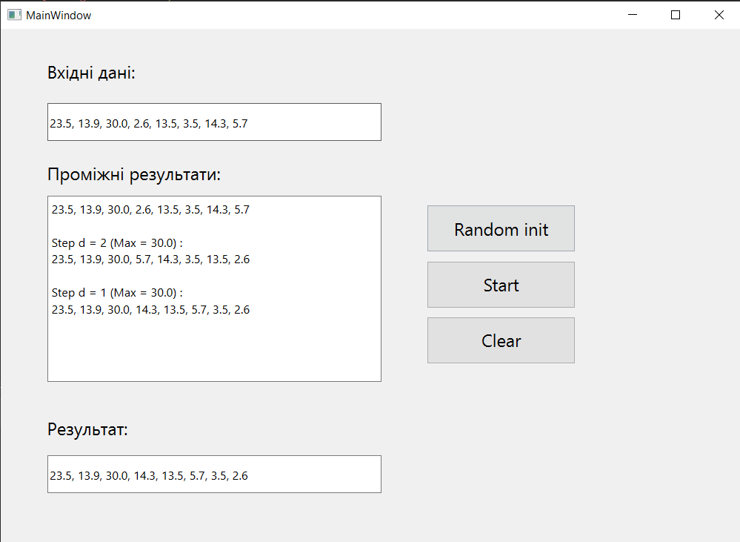

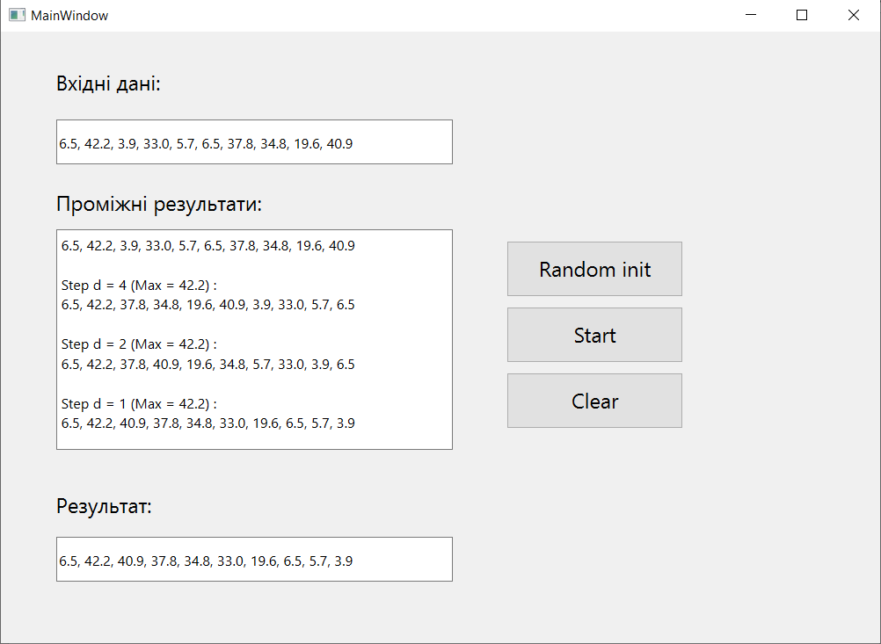

### Висновок

На даній лабораторній роботі я вивчив алгоритм сортування Шелла, здійснив програмну реалізацію алгоритму сортування Шелла, дослідив швидкодію алгоритму сортування Шелла (складність методу О**).**